Passato prossimo summary sheet
Strategies to use to conjugate correctly:
- Choose whether the verb uses avere or essere (house of essere, superman dave t.)
- Conjugate avere/essere for the subject given
- Look at the verb – does it have a REGULAR or IRREGULAR past participle?
- Does the past participle need to agree? Do you need a reflexive pronoun?
AVERE ESSERE
ho abbiamo sono siamo
hai avete sei siete
ha hanno è sono
House of essere:
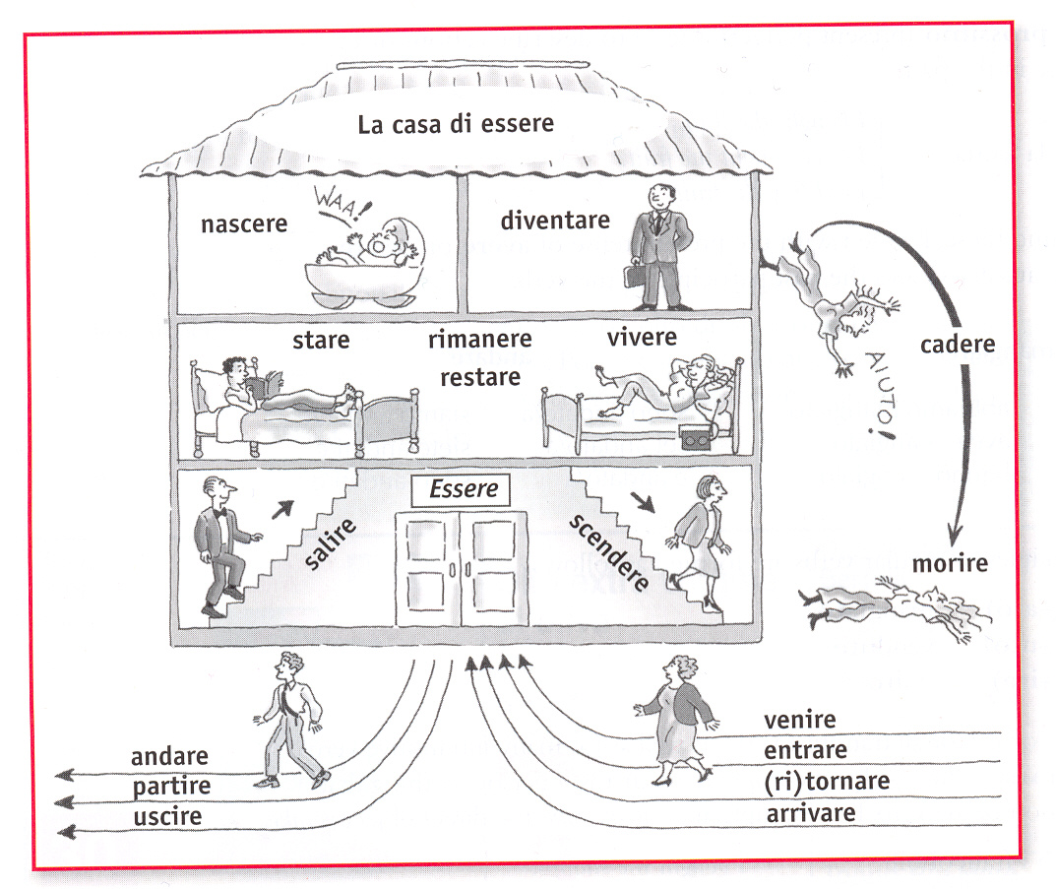
Superman Dave T.:

S (salire, scendere)
U (uscire)
P (partire)
E (essere)
R (restare, rimanere, ritornare)
M (morire)
A (andare)
N (nascere)

D (diventare)
A (arrivare)
V (venire, vivere)
E (entrare)

T (tornare)

Regular past participles:
-are verbs end in –ato
-ere verbs end in –uto
-ire verbs end in –ito

Irregular past participles:
Italian | Past participle | English
accendere | acceso | to turn on
aprire | aperto | to open
bere | bevuto | to drink
chiedere | chiesto | to ask for
chiudere | chiuso | to close
conoscere | conosciuto | to know
correggere | corretto | to correct
correre | corso | to run
decidere | deciso | to decide
dipingere | dipinto | to paint
dire | detto | to say/tell
discutere | discusso | to discuss
essere* | stato | to be
fare | fatto | to do/make
leggere | letto | to read
mettere | messo | to put
morire* | morto | to die
nascere* | nato | to be born
offrire | offerto | to offer
perdere | perso | to lose
piangere | pianto | to cry
prendere | preso | to take
ridere | riso | to laugh
rimanere* | rimasto | to remain
rispondere | risposto | to respond
rompere | rotto | to break
scendere* | sceso | to go down
scrivere | scritto | to write
soffrire | sofferto | To suffer
sorridere | sorriso | to smile
spegnere | spento | to turn off
spendere | speso | to spend
vedere | visto | to see
venire* | venuto | to come
vincere | vinto | to win
vivere* | vissuto | to live
*verbs that require essere

*When using AVERE – past participles end in –o (they don’t need to agree)
*When using ESSERE – past participles may end in –o, -a, -e, or –i (they must agree)
Using passato prossimo with REFLEXIVE or RECIPROCAL verbs
**You must use essere
Reflexive pronoun + essere + past participles
Examples:

Avere/regular past participle (cantare):
Ho cantato Abbiamo cantato
Hai cantato Avete cantato
Ha cantato Hanno cantato

Avere/irregular past participle (leggere):
Ho letto Abbiamo letto
Hai letto Avete letto
Ha letto Hanno letto

Essere/regular past participle (andare):
Sono andato/a Siamo andati/e
Sei andato/a Siete andati/e
È andato/a Sono andati/e

Essere/irregular past participle (nascere):
Sono nato/a Siamo nati/e
Sei nato/a Siete nati/e
È nato/a Sono nati/e

Reflexive verb (svegliarsi):
Mi sono svegliato/a Ci siamo svegliati/e
Ti sei svegliato/a Vi siete svegliati/e
Si è svegliato/a Si sono svegliati/e

